Staafjords museum i Månstad
Vi har hälsat på hos Kerstin och Valter Staafjord och deras Edhälls Gårdsmuseum.
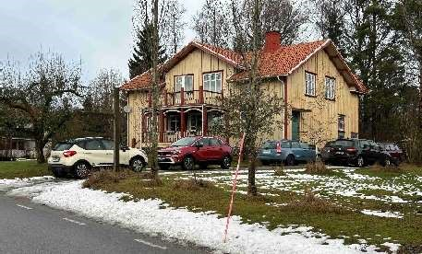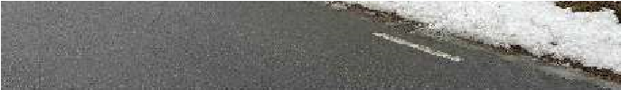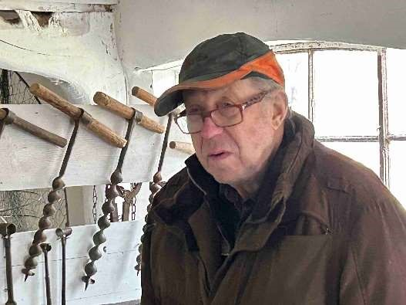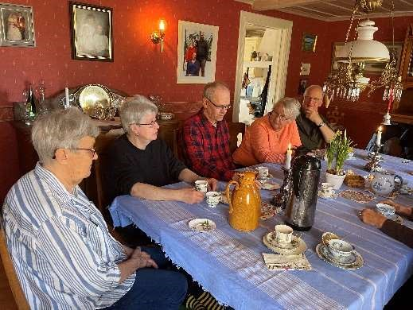

Vi var 29 Länghems- och Månstadbor som trakterades med ka e och hembakt av Kerstin. Valter guidade oss bland samlingen av gamla verktyg och jordbruksredskap från en svunnen tid. Många av oss kände igen och hade kanske använt både tvättvagga och ”Jätten”, Jätten var ju dåtidens lyftkran.
Vi avrundade med en god sopplunch i Månstads Församlingshem.

